ZENITH DÁ A CONHECER AS SUAS ÚLTIMAS CRIAÇÕES NA LVMH WATCH WEEK 2022

Para começar o ano da melhor forma, a Zenith apresentará algumas das suas últimas criações na LVMH Digital Watch Week 2022, juntamente com as Maisons da LVMH Bulgari, Hublot e Tag Heuer. Ao longo de vários dias, a Zenith organizará uma série de eventos e apresentações digitais, a que se somarão apresentações físicas individuais nos mercados locais.

Este ano, as atenções voltam-se novamente para a coleção DEFY, através da qual a Manufatura Zenith inova e propõe expressões inéditas na arte da relojoaria. Em destaque está a nova coleção DEFY Skyline, que amplia o legado de robustez e desempenho que tem marcado esta linha desde os primeiros relógios de bolso Zenith "Defi” do início do século XX até às suas referências mais recentes. Graças à reinterpretação de elementos do DEFY A3642 de 1969 no contexto contemporâneo e ao desempenho da última geração do movimento El Primero da Manufatura, o DEFY Skyline está destinado a tornar-se um clássico entre os modelos Zenith.

Sobre o novo DEFY Skyline, o CEO da Zenith, Julien Tornare, afirma: "Depois de muito tempo dedicado a aperfeiçoar o design, as proporções e a precisão, a minha equipa e eu estamos extremamente orgulhosos do resultado final. O DEFY Skyline é a expressão mais pura da linha modernista DEFY, destacando-se sem nunca se sentir deslocado, e reforçando verdadeiramente a posição do DEFY como pioneiro da relojoaria do futuro”.

DEFY Skyline

Segue a tua luz, o céu é o limite. Num mundo em constante movimento, onde cada fração de segundo pode ser decisiva, DEFY Skyline acompanha este ritmo com um design elegante e evocativo, aliado a uma função sem precedentes.

A sua silhueta, arquitetónica e altamente facetada, inspira-se na geometria octogonal única dos primeiros modelos DEFY, incluindo o recém-reinterpretado DEFY A3642, embora não se limite a recriar o passado. Partilha o ADN de robustez e durabilidade dos seus antecessores, mas revela uma estética mais arrojada. Fixada sobre a caixa em aço inoxidável de 41 mm com arestas bem definidas, a luneta facetada é semelhante às dos primeiros modelos DEFY, mas reinterpretada com doze lados, em consonância com os índices das horas. A coroa de rosca decorada com o emblema da estrela proporciona uma estanqueidade de 10 ATM (100 metros).

Recordando um céu noturno aparentemente imóvel sobre uma agitada cidade que não dorme, DEFY Skyline apresenta um mostrador geometricamente estruturado e extravagantemente celestial, com um acabamento raiado e um padrão perfeitamente alinhado com estrelas de quatro pontas gravadas - uma reinterpretação moderna do logótipo Zenith com um "duplo Z" dos anos 1960.

Para além dos ponteiros das horas e minutos centrais e de uma janela de data às 3 horas com acabamento na mesma cor do mostrador, DEFY Skyline traz algo de novo, que é ao mesmo tempo uma demonstração de proeza técnica e uma animação visual cativante raramente vistas num relógio de pulso. No pequeno contador às 9 horas, um ponteiro com precisão de 1/10 de segundo e em constante funcionamento salta em incrementos fixos, dando uma volta completa em 10 segundos e relembrando o utilizador da natureza fugaz do tempo e da precisão do movimento 5Hz no interior.

Este desempenho excecional é alimentado pelo novo calibre El Primero 3620. Construído com uma arquitetura semelhante ao cronógrafo com precisão de 1/10 de segundo do El Primero 3600, este movimento de manufatura automático, visível através do fundo da caixa em safira, aciona o ponteiro com precisão de 1/10 de segundo diretamente do escape, que bate a uma frequência de 5Hz (36 000 VpH). É também dotado de um mecanismo “stop-second” para um acerto preciso do tempo. O eficiente mecanismo de corda automática com rotor bidirecional e com um motivo de estrela garante uma reserva de marcha de aproximadamente 60 horas.

O DEFY Skyline é entregue numa bracelete em aço com uma superfície acetinada-escovada e com rebordos polidos e chanfrados, seguindo sem problemas os contornos da caixa facetada. Também vem com uma bracelete em borracha com um padrão de céu estrelado em continuidade com o mostrador e um fecho extensível em aço, que pode ser facilmente trocada sem quaisquer ferramentas graças ao engenhoso mecanismo de troca rápida de braceletes da caixa DEFY, com botões de segurança na parte de trás.

**************

NOVAS CRIAÇÕES PARA A LVMH WATCH WEEK 2022

DEFY Revival A3642

Para compreendermos a essência da nova coleção DEFY Skyline, devemos olhar para as origens desta coleção disruptiva. Na sequência das muito procuradas e aclamadas reproduções dos modelos históricos El Primero dos anos 1960 e 1970, a Manufatura Zenith está com os olhos voltados para outra peça monumental de 1969: o DEFY A3642.

Numa edição limitada de 250 exemplares, DEFY Revival A3642 reproduz minuciosamente e ao detalhe os planos de produção originais de 1969, trazendo de volta todos os pormenores e elementos de design únicos que fizeram do modelo original um relógio tão notável naquela época e que também estabeleceram os códigos que continuam a inspirar as referências DEFY modernas, incluindo o último Skyline. Isto inclui uma caixa octogonal combinada com uma luneta de catorze lados, um mostrador cinzento quente com um claro efeito gradiente que escurece em direção aos cantos, inusitados índices das horas quadrados aplicados com ranhuras horizontais, e a já icónica bracelete tipo “escada” em aço Gay Frères. Os ponteiros em forma de espada são generosamente preenchidos com SuperLumiNova, num tom semelhante ao Tritium que se pode observar no original, e combinados com um ponteiro de segundos em forma de “pá” - uma característica proeminente em diversos relógios Zenith da mesma época. Na verdade, as únicas diferenças cosméticas entre o Revival e o seu progenitor são o vidro de safira, o fundo da caixa e o tipo de pigmentos luminescentes. Mesmo com o acrescento do fundo de caixa, foi mantida a estanqueidade de 30ATM (300 metros) do modelo original.

A outra diferença principal é encontrada no interior. Em vez do fundo de caixa sólido do modelo original, decorado com uma estrela de quatro pontas que se tornou um dos logótipos da marca e um elemento de design recorrente nos anos seguintes, o DEFY Revival A3642 apresenta um fundo de caixa em safira com o movimento de manufatura Elite 670 automático, que opera a uma frequência de 4 Hz (28 800 VpH) e garante uma reserva de marcha de 50 horas após dar corda completa.

Com o DEFY Revival A3642, a Zenith não só traz de volta uma das suas referências mais ousadas e marcantes dos anos 1960, como também destaca a génese única da coleção mais arrojada e inovadora da Manufatura, num regresso às origens.

DEFY Extreme Carbon

Criado para ser resistente e equipado com o movimento de cronógrafo automático mais rápido e mais preciso do mundo, o DEFY Extreme é a personificação do espírito de inovação da Manufatura e realça os atributos principais da linha DEFY: robustez e desempenho excecional. Lançado em 2021 como a mais arrojada e robusta versão até à data do inovador cronógrafo de alta frequência com precisão de 1/100 de segundo, o DEFY Extreme já provou ser altamente capaz de resistir aos mais severos elementos durante a primeira temporada do EXTREME E. Agora, o DEFY Extreme chega numa versão claramente desportiva em fibra de carbono, inspirada no primeiro campeonato de corridas todo-o-terreno com veículos elétricos, do qual a Zenith é, com muito orgulho, Cronometrista Oficial e Parceiro Fundador.

A caixa, com um design apelativo e surpreendentemente leve, bem como a coroa e os botões são feitos em fibra de carbono estratificada e de grande durabilidade. Frequentemente utilizada nas indústrias automóvel e aeronáutica, entre muitas outras, a fibra de carbono oferece um conjunto único de propriedades de desempenho inalcançável por outros metais. Oferece também uma estética inconfundível que é sinónimo de vanguarda. Os protetores do empurrador e a luneta de doze lados são feitos em titânio microjateado, realçando a ousada geometria angular da caixa.

Dentro da caixa monolítica, o mostrador aberto em multicamadas apresenta uma mistura de cores vivas inspirada nos esquemas de cores da "X Prix" do EXTREME E, adaptadas para cada corrida. A escala de cronógrafo com precisão de 1/100 de segundo conta com índices num tom amarelo vivo, enquanto os contadores de cronógrafo do mostrador em vidro de safira colorido apresentam uma tonalidade brilhante de azul, verde e amarelo, com o ponteiro dos segundos a condizer. Visível parcialmente através do mostrador e do fundo da caixa está o mais rápido calibre de cronógrafo automático de alta frequência, que oferece medições de tempo de 1/100 de segundo, com dois escapes com uma frequência de 5Hz (36 000 VpH) para a função de cronómetro e 50Hz (360 000 VpH) para a função de cronógrafo.

O DEFY Extreme é entregue com três braceletes que são facilmente intercambiáveis sem qualquer ferramenta, através do engenhoso e intuitivo mecanismo de troca rápida de braceletes no fundo da caixa. Estão incluídas uma bracelete em borracha preta texturizada com fecho desdobrável em titânio microjateado, uma borracha vermelha texturizada e uma borracha preta em Velcro com fivela em fibra de carbono.

DEFY 21 Chroma

Com o novo DEFY 21 Chroma, a Manufatura expressa mais uma vez a noção de precisão de alta frequência através de cores e luz.

A sua caixa em cerâmica branca com acabamento mate dá lugar a um arco-íris refratado distribuído uniformemente ao longo do mostrador aberto e do movimento, com um gradiente de cores que abrange todo o espectro cromático. O índice vermelho às 12 horas transita entre laranja, amarelo, verde, azul, violeta e rosa, no sentido dos ponteiros do relógio. As cores meticulosamente aplicadas nos índices e na escala de 1/100 de segundo estendem-se para além do mostrador e para fora da caixa, com o anel de borracha da coroa e os pespontos da bracelete em borracha branca com “efeito Cordura” a seguirem as cores do mostrador. Isto também se estende aos ponteiros do contador do cronógrafo, cada um com uma ponta numa tonalidade diferente.

O mostrador aberto apresenta contadores de cronógrafo brancos em relevo a condizer com a caixa, por baixo dos quais brilha o movimento extraordinariamente decorado. Cada ponte conta com um acabamento numa cor metálica diferente, mais uma vez seguindo o gradiente dos índices do mostrador. Visível através do mostrador e do fundo da caixa em safira, é possível admirar o excecional cronógrafo automático de alta frequência e com precisão de 1/100 de segundo El Primero 21, que está no auge do desempenho e precisão e conta com dois órgãos reguladores independentes e redutores de velocidade para as funções de cronómetro e cronógrafo, operando a frequências de 5 Hz (36 000 VpH) e 50 Hz (360 000 VpH), respetivamente.

Limitado a 200 exemplares e disponível nas boutiques Zenith e em distribuidores autorizados em todo o mundo, o DEFY 21 Chroma é prova da mestria da Manufatura no que diz respeito ao cronógrafo automático de alta frequência com precisão de 1/100 de segundo, ao mesmo tempo que acrescenta uma alegre paleta de cores sem precedentes e inimagináveis num incomparável cronógrafo de alto desempenho.

DEFY Midnight Sunset e DEFY Midnight Borealis

A DEFY Midnight foi lançada em 2020 como a primeira coleção Zenith DEFY concebida exclusivamente para mulheres. Reconhecido excecionalmente como um relógio versátil, ao mesmo tempo desportivo e chique, e com um design distintamente cósmico, o DEFY Midnight foi concebido para todas as mulheres de espírito livre que perseguem os seus sonhos. DEFY Midnight acompanha de forma versátil as mulheres independentes de hoje, tal como se destaca na plataforma ZENITH DREAMHERS, onde mulheres realizadas e com uma voz ativa partilham as suas experiências e encorajam outras mulheres a lutarem pelos seus sonhos. A coleção acolhe agora duas novas adições inspiradas num elemento central na história da Zenith - o céu noturno estrelado - e em alguns dos seus efémeros, mas infinitamente cativantes fenómenos: o DEFY Midnight Sunset e o DEFY Midnight Borealis.

Alojados numa caixa em aço inoxidável de 36mm, embelezada com diamantes brancos de corte brilhante na luneta, estes dois vibrantes modelos reinterpretam o artesanato tradicional de uma forma nova e sem precedentes. No DEFY Midnight Sunset, os mostradores, com gravação guilhoché e um radiante motivo de ondas, apresentam uma transição perfeita de um vermelho quente para um amarelo profundo, num perfeito gradiente de cores que recorda o céu efémero, mas de cortar a respiração, quando o sol lança os seus últimos raios de luz e se prepara para dar lugar à noite.

O DEFY Midnight Borealis evoca o fenómeno das auroras boreais que se pode observar no Círculo Polar Ártico, através de um mostrador azul meia-noite que se vai transformado de forma gradual e descendente num verde esmeralda brilhante. Em ambos os modelos, todos os índices das horas receberam a aplicação de diamantes brancos, exceto às 3 horas, onde se encontra a janela da data.

Uma das características que tornam o DEFY Midnight tão versátil e facilmente adaptável a qualquer visual ou ocasião é o seu mecanismo de troca rápida de braceletes. Além da bracelete em aço e das braceletes que vêm com o relógio, os proprietários do DEFY Midnight têm agora acesso a uma coleção exclusiva de braceletes com um toque de Alta Costura, fabricadas de forma sustentável em colaboração com a Nona Source. Esta start-up incubada pela LVMH recicla e transforma tecidos de stocks remanescentes das mais prestigiadas Fashion & Leather Goods Maisons do grupo em sumptuosas braceletes para ocasiões especiais, disponíveis numa ampla gama de têxteis e cores.

ZENITH: O CÉU É O LIMITE.

A Zenith existe para inspirar todas as pessoas a perseguirem os seus sonhos e a tornarem-nos realidade, contra todas as probabilidades. Após a sua fundação em 1865, a Zenith tornou-se a primeira manufatura relojoeira na aceção moderna do termo e os seus relógios têm acompanhado figuras extraordinárias que sonharam mais alto e conseguiram alcançar o impossível, desde o voo histórico de Louis Blériot sobre o Canal da Mancha até ao salto em queda livre estratosférico e recordista de Felix Baumgartner. A Zenith está também a destacar mulheres visionárias e pioneiras, no passado e no presente, celebrando os feitos alcançados e criando a plataforma DREAMHERS, na qual as mulheres podem partilhar as suas experiências e inspirar outras mulheres a concretizar os seus sonhos.

A Zenith usa exclusivamente movimentos desenvolvidos e manufaturados internamente em todos os seus relógios. Desde a criação do El Primero em 1969, o primeiro calibre de cronógrafo automático do mundo, a Zenith desenvolveu a mestria na complicação com ainda mais precisão, capaz de medições com uma precisão de 1/10 de segundo nas linhas Chronomaster mais recentes e de 1/100 de segundo na coleção DEFY. A Zenith tem vindo a moldar o futuro da relojoaria suíça desde 1865, acompanhando aqueles que ousam desafiar-se a si próprios e a quebrar barreiras. Agora, é a sua vez de atingir o céu.

DEFY SKYLINE
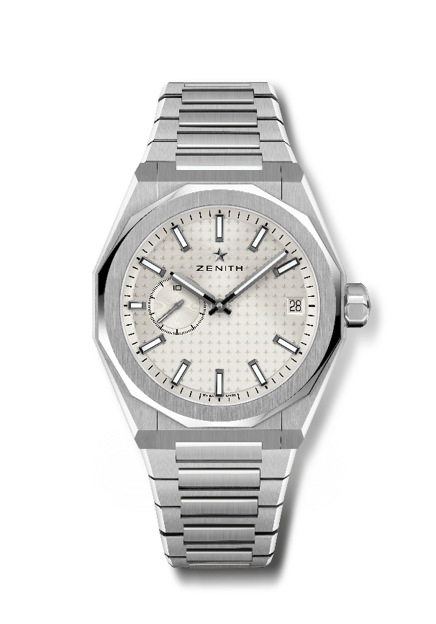
Referência: 03.9300.3620/01.I001

Pontos principais: relógio de 3 ponteiros El Primero. Indicação de alta frequência: Submostrador às 9 horas com precisão de 1/10 de segundo. Alavanca e roda de escape em silício. Padrão de céu estrelado no mostrador. Coroa de rosca. Sistema de braceletes totalmente intercambiáveis.
Movimento: El Primero 3620, automático
Frequência: 36 000 VpH (5 Hz)
Reserva de marcha de aprox. 60 horas
Funções: horas e minutos no centro. Contador às 9 horas com precisão de 1/10 de segundo. Indicação da data às 3 horas.
Acabamentos: massa oscilante especial com acabamentos acetinados
Preço: 8400 CHF
Material: aço inoxidável
Caixa: 41 mm
Estanqueidade: 10 ATM
Mostrador: padrão raiado prateado
Índices das horas: revestidos a ruténio preto, facetados e revestidos com Super-LumiNova SLN C1
Ponteiros: revestidos a ruténio preto, facetados e revestidos com Super-LumiNova SLN C1
Bracelete e fivela: bracelete e fecho extensível em aço inoxidável. Vem com uma bracelete em borracha verde caqui com um padrão de céu estrelado e um fecho extensível.

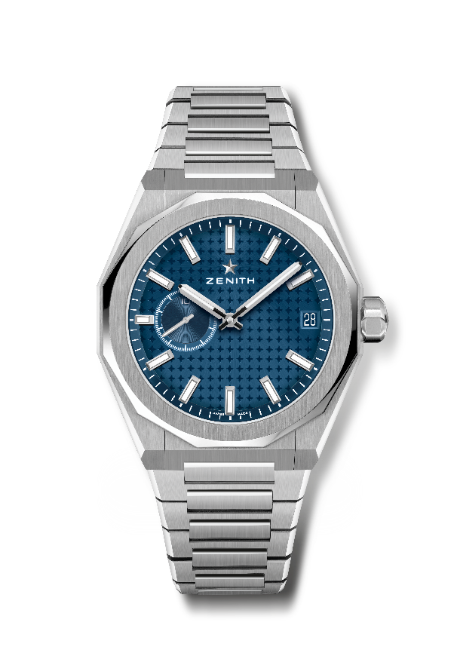
DEFY SKYLINE
Referência: 03.9300.3620/51.I001

Pontos principais: relógio de 3 ponteiros El Primero. Indicação de alta frequência: Submostrador às 9 horas com precisão de 1/10 de segundo. Alavanca e roda de escape em silício. Padrão de céu estrelado no mostrador. Coroa de rosca. Sistema de braceletes totalmente intercambiáveis.
Movimento: El Primero 3620, automático
Frequência: 36 000 VpH (5 Hz)
Reserva de marcha de aprox. 60 horas
Funções: horas e minutos no centro. Contador às 9 horas com precisão de 1/10 de segundo. Indicação da data às 3 horas.
Acabamentos: massa oscilante especial com acabamentos acetinados
Preço: 8400 CHF
Material: aço inoxidável
Estanqueidade: 10 ATM
Caixa: 41 mm
Mostrador: padrão raiado azul
Índices das horas: revestidos a ródio, facetados e revestidos com Super-LumiNova SLN C1
Ponteiros: revestidos a ródio, facetados e revestidos com Super-LumiNova SLN C1
Bracelete e fivela: bracelete e fecho extensível em aço inoxidável. Vem com uma bracelete em borracha azul com um padrão de céu estrelado e um fecho extensível.

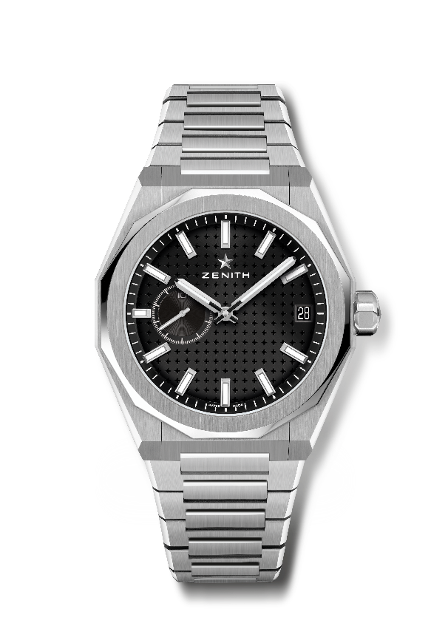
DEFY SKYLINE
Referência: 03.9300.3620/21.I001

Pontos principais: relógio de 3 ponteiros El Primero. Indicação de alta frequência: Submostrador às 9 horas com precisão de 1/10 de segundo. Alavanca e roda de escape em silício. Padrão de céu estrelado no mostrador. Coroa de rosca. Sistema de braceletes totalmente intercambiáveis.
Movimento: El Primero 3620, automático
Frequência: 36 000 VpH (5 Hz)
Reserva de marcha de aprox. 60 horas
Funções: horas e minutos no centro. Contador às 9 horas com precisão de 1/10 de segundo. Indicação da data às 3 horas.
Acabamentos: massa oscilante especial com acabamentos acetinados
Preço: 8400 CHF
Material: aço inoxidável
Estanqueidade: 10 ATM
Caixa: 41 mm
Mostrador: padrão raiado preto
Índices das horas: revestidos a ródio, facetados e revestidos com Super-LumiNova SLN C1
Ponteiros: revestidos a ródio, facetados e revestidos com Super-LumiNova SLN C1
Bracelete e fivela: bracelete e fecho extensível em aço inoxidável. Vem com uma bracelete em borracha preta com um padrão de céu estrelado e um fecho extensível.

DEFY REVIVAL A3642
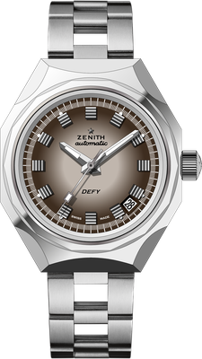
Referência: 03.A3642.670/75.M3642

Pontos principais: edição Revival da referência original A3642 de 1969. Caixa octogonal com icónica luneta de 14 lados. Edição limitada de 250 exemplares.
Movimento: Elite 670, automático
Frequência: 28 800 VpH (4 Hz)
Reserva de marcha: mínimo de 50 horas
Funções: horas e minutos no centro. Ponteiro de segundos central. Indicação de data às 4h30
Acabamentos: nova massa oscilante em formato de estrela com acabamento acetinado
Preço: 6900 CHF
Material: aço inoxidável
Estanqueidade: 30 ATM
Caixa: 37 mm
Mostrador: castanho degradê
Índices das horas: revestidos a ródio e facetados
Ponteiros: revestidos a ródio e facetados com Super-LumiNova SLN C1
Bracelete e fivela: bracelete em aço inoxidável tipo “escada”.

DEFY 21 CHROMA
Referência: 49.9010.9004/01.R947

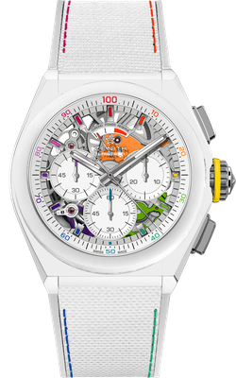
Pontos principais: movimento de cronógrafo com precisão de 1/100 de segundo. Assinatura dinâmica exclusiva de uma rotação por segundo para o ponteiro do cronógrafo. 1 escape para o relógio (36 000 VpH – 5 Hz); 1 escape para o cronógrafo (360 000 VpH – 50 Hz). Cronómetro Certificado. Edição limitada de 200 exemplares.
Movimento: El Primero 9004, automático
Frequência: 36 000 VpH (5 Hz)
Reserva de marcha: mínimo de 50 horas
Funções: funções de cronógrafo com precisão de 1/100 de segundo. Indicação de reserva de marcha do cronógrafo às 12 horas. Horas e minutos no centro. Pequenos segundos às 9 horas, Cronógrafo central, contador de 30 minutos às 3 horas, contador de 60 segundos às 6 horas
Acabamentos: pontes com revestimento PVD “arco-íris” + Massa oscilante especial em azul
com acabamentos acetinados
Preço: 14 400 CHF
Material: cerâmica branca mate
Estanqueidade: 10 ATM
Caixa: 44 mm
Mostrador: trabalhado com aberturas em branco
Índices das horas: revestidos a ródio, facetados e revestidos com verniz “arco-íris”
Ponteiros: revestidos a ródio, facetados e revestidos com verniz colorido
Bracelete e fivela: borracha branca com borracha branca com “efeito Cordura” e multicolorida. Triplo fecho extensível em titânio.

DEFY EXTREME
Referência: 10.9100.9004/22.I200

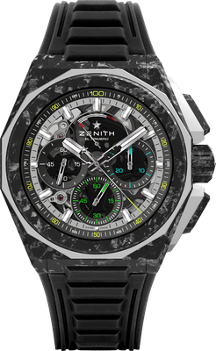
Pontos principais: design mais forte, ousado e poderoso. Movimento de cronógrafo com precisão de 1/100 de segundo
Assinatura dinâmica exclusiva de uma rotação por segundo para o ponteiro de cronógrafo. 1 escape para o relógio (36 000 VpH – 5 Hz); 1 escape para o cronógrafo (360 000 VpH – 50 Hz)
Cronómetro Certificado. Coroa de rosca. Sistema de braceletes totalmente intercambiáveis. 2 braceletes incluídas: 1 bracelete em borracha com fecho extensível em titânio preto microjateado e 1 bracelete em Velcro com fivela em carbono. Mostrador em vidro de safira.
Movimento: El Primero 9004, automático
Frequência: 36 000 VpH (5 Hz)
Reserva de marcha: mínimo de 50 horas
Funções: funções de cronógrafo com precisão de 1/100 de segundo. Indicação de reserva de marcha do cronógrafo às 12 horas. Horas e minutos no centro. Pequenos segundos às 9 horas, ponteiro de cronógrafo central que dá uma volta a cada segundo, contador de 30 minutos às 3 horas, contador de 60 segundos às 6 horas
Acabamentos: placa principal em preto no movimento + massa oscilante especial em preto
peso oscilante com acabamentos acetinados
Preço: 24 900 CHF
Material: carbono e titânio microjateado
Estanqueidade: 20 ATM
Caixa: 45 mm
Mostrador: vidro de safira colorido com três contadores em preto
Índices das horas: revestidos a ródio, facetados e revestidos com SuperLumiNova SLN C1
Ponteiros: revestidos a ródio, facetados e revestidos com SuperLumiNova SLN C1
Bracelete e fivela: borracha preta. Fecho triplo extensível em titânio com revestimento em DLC preto. Também inclui uma bracelete em borracha vermelha e uma bracelete em Velcro preta com fivela em carbono.

DEFY MIDNIGHT SUNSET
Referência: 16.9200.670/33.MI001
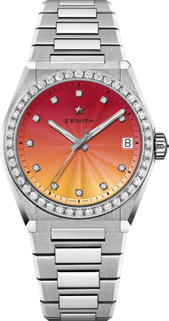
Pontos principais: caixa de 36 mm específica para mulher. Mostrador gradiente. Sistema de braceletes totalmente intercambiáveis. Inclui estojo com braceletes: 3 braceletes de cores diferentes + um fecho extensível intercambiável
Movimento: Elite 670 SK, automático
Frequência: 28 800 VpH (4 Hz)
Reserva de marcha: mínimo de 50 horas
Funções: horas e minutos no centro. Ponteiro de segundos central. Indicação da data às 3 horas
Preço: 11400 CHF
Cravejamento: 1,48 quilates, Luneta 44 diamantes VS de corte brilhante, Mostrador 11 diamantes VS de corte brilhante
Material: aço inoxidável com luneta cravejada com diamantes
Estanqueidade: 10 ATM
Mostrador: gradiente e guilloché do vermelho ao amarelo
Caixa: 36 mm
Índices das horas: índices das horas em diamante
Ponteiros: revestidos a ródio, facetados e revestidos com Super-Luminova SLN C1
Bracelete e fivela: em aço inoxidável com sistema de braceletes intercambiáveis. Fornecido com 3 braceletes de cores diferentes.

DEFY MIDNIGHT BOREALIS
Referência: 16.9200.670/34.MI001
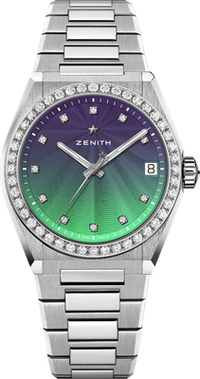
Pontos principais: caixa de 36 mm específica para mulher. Mostrador gradiente. Sistema de braceletes totalmente intercambiáveis. Inclui estojo com braceletes: 3 braceletes de cores diferentes + um fecho extensível intercambiável
Movimento: Elite 670 SK, automático
Frequência: 28 800 VpH (4 Hz)
Reserva de marcha: mínimo de 50 horas
Funções: horas e minutos no centro. Ponteiro de segundos central. Indicação da data às 3 horas
Preço: 11400 CHF
Cravejamento: 1,48 quilates, Luneta 44 diamantes VS de corte brilhante, Mostrador 11 diamantes VS de corte brilhante
Material: aço inoxidável com luneta cravejada com diamantes
Estanqueidade: 10 ATM
Mostrador: gradiente e guilloché do azul ao verde
Caixa: 36 mm
Índices das horas: índices das horas em diamante
Ponteiros: revestidos a ródio, facetados e revestidos com Super-Luminova SLN C1
Bracelete e fivela: em aço inoxidável com sistema de braceletes intercambiáveis. Fornecido com 3 braceletes de cores diferentes.

